Tillstånd för ordningsvakter
Ordningsvakter får arbeta på platser där
- polisen beslutat om tillstånd att använda ordningsvakter enligt lagen om ordningsvakter.
- polisen beslutat om tillstånd enligt ordningslagen och genom villkor ställt krav på att arrangören ska använda ordningsvakter.
- det finns serveringstillstånd och kommunen genom villkor ställt krav på att tillståndshavaren ska använda ordningsvakter.
- det framgår av lag att ordningsvakter får arbeta.

Tillstånd att använda ordningsvakter
Förutsättningar för tillstånd enligt Lag (2023:421) om ordningsvakter 4 §.
Tillstånd att använda ordningsvakter får efter ansökan meddelas om det finns ett behov av sådan användning och det är ändamålsenligt för att upprätthålla allmän ordning och säkerhet eller främja trygghet på den plats, inom det område eller i den verksamhet som ansökan avser.
Vid bedömningen av om det är ändamålsenligt att använda ordningsvakter ska det särskilt beaktas
1. vilken art och omfattning uppdraget ska ha,
2. var uppdraget ska utföras, och
3. vilka möjligheter till ledning och kontroll Polismyndigheten kommer att ha över ordningsvakternas arbete.
Undantag från tillståndskravet enligt Lag (2023:421) om ordningsvakter 5 §.
Tillstånd för användning av ordningsvakter krävs inte om villkor för sådan användning redan har meddelats vid beslut som gäller
1. allmänna sammankomster som avses i 2 kap. 1 § ordningslagen (1993:1617),
2. offentliga tillställningar som avses i 2 kap. 3 § ordningslagen, eller
3. lokaler eller utrymmen där alkoholdrycker eller alkoholdrycksliknande preparat serveras till allmänheten med tillstånd enligt 8 kap. 2 § alkohollagen (2010:1622).
Tillstånd krävs inte heller för Polismyndighetens användning av ordningsvakter i myndighetens egen verksamhet.
Beslut om tillstånd enligt Lag (2023:421) om ordningsvakter 6 §.
Ett beslut om tillstånd ska avse en viss plats, ett visst område eller en viss verksamhet.
Beslutet får förenas med villkor. Villkor får meddelas endast om skälen för villkoret uppväger det intrång eller men i övrigt som villkoret innebär för den som har ansökt om tillstånd eller för något annat motstående intresse. Om förutsättningarna för ett tillstånd ändras, får nya villkor meddelas.
Tidsbegränsning av tillstånd enligt Förordning (2023:422) om ordningsvakter 3 §.
Ett beslut om tillstånd ska meddelas för en viss tid. Ett beslut om tillstånd att använda ordningsvakter ska gälla i högst tre år. Beslutets giltighetstid får förlängas om förutsättningarna för ett meddelat tillstånd i väsentliga delar är oförändrade eller om det annars finns särskilda skäl. En förlängning av beslutets giltighetstid får meddelas för högst tre år i taget.
Återkallelse av tillstånd enligt Lag (2023:421) om ordningsvakter 8 §.
Ett beslut om tillstånd får återkallas om förutsättningarna för tillståndet inte längre är uppfyllda eller om det annars finns särskilda skäl för återkallelse.
FAP 670-1 1 kap. 8 § Tillståndshavaren ska snarast meddela Polismyndigheten om förutsättningarna för ett tillstånd ändras. Informationen ska lämnas på det sätt som Polismyndigheten anvisar.
Allmänna råd
Exempel på när sådan information ska lämnas är om det skett en väsentlig ökning eller minskning av ordningsstörningar på platsen, i området eller verksamheten. Andra exempel är om en verksamhet har bytt ägare, del av verksamheten upphört eller verksamheten väsentligen ändrat karaktär.

Om du fått ett förordnande enligt den nya lagen om ordningsvakter (2024 eller senare)
Ordningsvakter, som gått grundutbildning och fortbildning från 2024 blir förordnade enligt den nya lagen.
Om du har fått ett nytt förordnande enligt den nya lagen får du arbeta där det
- finns ett tillstånd att använda ordningsvakter
- finns villkor om krav på användning av ordningsvakter från polisen eller kommunen enligt ordningslagen eller alkohollagen
- framgår av lag att ordningsvakter får arbeta.

Förtydligande kring fortbildning 2024
En ordningsvakt som har ett giltigt förordnande enligt den gamla lagen om ordningsvakter och som genomgått fortbildning med godkänt resultat under 2024 har rätt att tjänstgöra i säkerhetskontroller, in- och utpasseringskontroller och arbeta med folksamling även om de ännu inte fått ett förordnande enligt den nya lagen (2023:421) om ordningsvakter. Detta framgår av 4 kap. 1 § FAP 670-1 samt sjunde punkten i övergångsbestämmelserna till senaste ändringen av föreskrifterna (PMFS 2023:18).
Det innebär att du efter godkänd fortbildning kan tjänstgöra som ordningsvakt i säkerhetskontroller, in- och utpasseringskontroller och arbete med folksamling och uppvisa ditt äldre förordnande (så länge det är giltigt). Vid tillsyn ska du uppge att du genomfört godkänd fortbildning under 2024. De som utför tillsynen kan verifiera dina uppgifter.

Om du har ett ”gammalt” förordnande och inte gått fortbildning
Ordningsvakter som har ett förordnande enligt den gamla lagen, före 2024, får arbeta på alla platser som är tillåtna enligt den nya lagen. Om du till exempel ska arbeta i säkerhetskontroller eller med ordningshållning på arena krävs dock att du antingen gått de tidigare särskilda utbildningarna för sådana uppgifter eller den här fortbildningen med godkänt resultat.
Du får också fortsätta arbeta på platserna som framgår av ditt förordnande tills det löper ut (senast den 31 december 2025).
Efter att du fått ett nytt förordnande med stöd av den nya lagen om ordningsvakter får du bara arbeta på platser som är tillåtna enligt den nya lagen.

Var arbetar OV (FAP 670-1)?
Ett tillstånd att använda ordningsvakter enligt LOV (eller villkor om ordningsvakter i beslut enligt ordningslagen eller alkohollagen) kan innehålla detaljer om områdets avgränsningar och villkor om exempelvis minsta antalet ordningsvakter, under vilka tider ordningsvakter får tjänstgöra eller förbud mot att enbart en ordningsvakt tjänstgör på objektet. Det är din skyldighet att ha kännedom om var, hur och när du får arbeta på ett visst objekt.
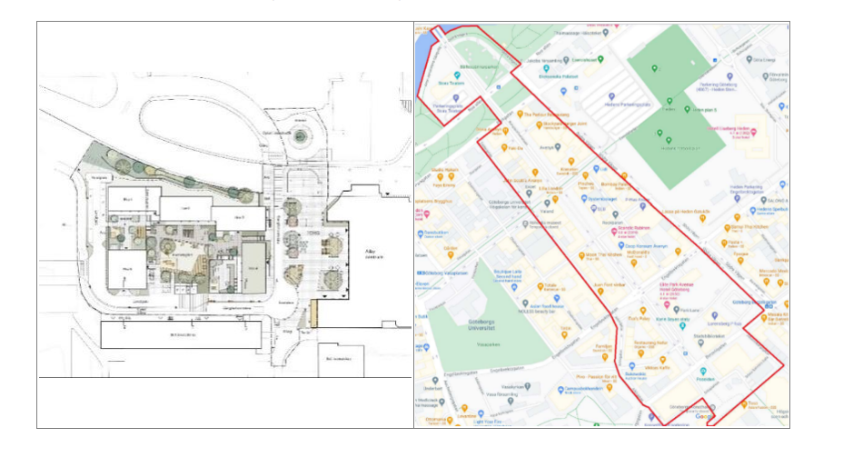

Uppdragsgivaren eller kunden som är tillståndshavare ska kunna visa upp beslutet om tillstånd.
- Plats/område ska vara tydligt avgränsat
- Visualiserat med karta eller ritningar
Tillstånd att använda ordningsvakter (FAP 670-1)
1 kap 5 § Om ansökan avser en plats eller ett område ska det tydligt framgå vilken geografisk yta som ansökan avser. Platsen eller området ska vara tydligt avgränsat och preciserat.
Sökanden ska visualisera beskrivningen av den geografiska ytan genom att bifoga en karta till ansökan.
Om ansökan avser en verksamhet ska det anges vilken typ av verksamhet som avses och, i de fall det är aktuellt, uppgifter om de lokaler eller platser som verksamheten är knuten till. Lokalerna och platserna ska visualiseras genom ritningar.
Tillsyn
1 kap 9 § Tillståndshavaren, eller företrädare för denna, ska på begäran av Polismyndigheten eller annan tillsynsmyndighet visa upp beslutet om tillstånd att använda ordningsvakter. (PMFS 2023:18)

Tillståndsområden
Mellan den 1 januari 2024 och den 31 december 2025 kan det finnas giltiga tillståndsområden enligt både den nya och gamla lagen om ordningsvakter (LOV).
De så kallade LOV 3-områdena enligt den gamla lagen kommer successivt att upphöra. Från och med 2026 kommer det inte finnas några godkända LOV 3-områden kvar.
Platser som omfattas av villkor i tillståndsbeslut enligt alkohollagen eller ordningslagen om att använda ordningsvakter publiceras inte på polisen.se.

Prövade bevakningsobjekt
Beslut om tillstånd för ordningsvakter enligt den äldre lagen så kallade Lov 3 § finner du enklast genom att besöka polisen.se och skriva:
